找回登录密码页面

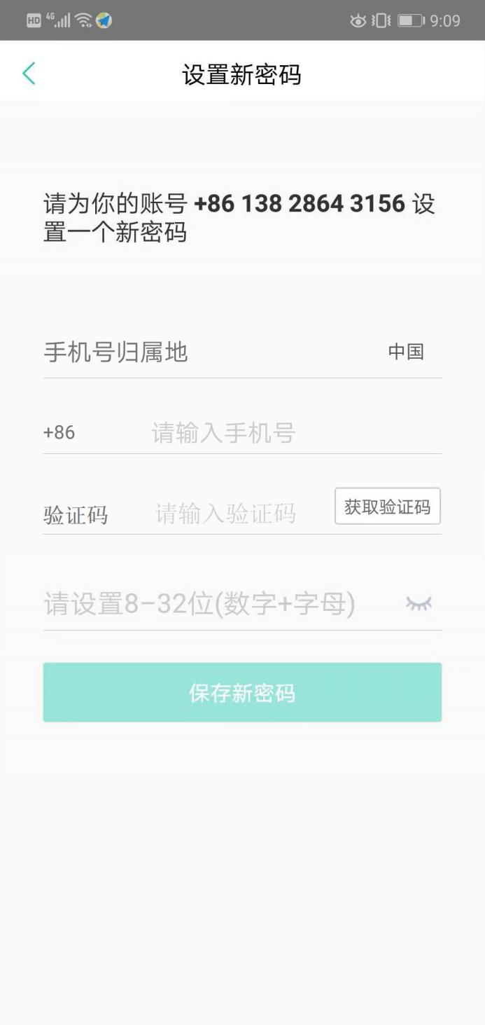

1. 检查手机号码格式，成功：允许点击获取验证码

[获取验证码接口文档](接口文档/获取验证码.doc)

1. 输入手机号码、验证码和新密码，点击保存新密码，成功返回密码登录页

[保存新密码接口文档](接口文档/设置新密码.doc)